EXERCICES DE RÉVISION 4º ESO

1- METTEZ LES PHRASES SUIVANTES À LA FORME NÉGATIVE ET AU PASSÉ COMPOSÉ
- Je prends le bus_______________________________
- tu bois du jus d’orange___________________________
- elle met un jean________________________________
- il va à la piscine tous les jours____________________
- Nous écoutons des CD___________________________
- Laurent se lève à 6 heures du matin________________
- Vous écrivez à Benoït___________________________
- Martin vient chez-moi___________________________
- Patrick sort à trois heures _______________________
- nous mangeons de la confiture de fraises_________
2-METTEZ LES PHRASES SUIVANTES AU PASSÉ COMPOSÉ.
- Elles partent ce soir.
- Il ne vient pas avec nous.
- Je ne finis pas mon dessert et je ne prends pas de café.
- Vous êtes attentifs et vous comprenez tout.
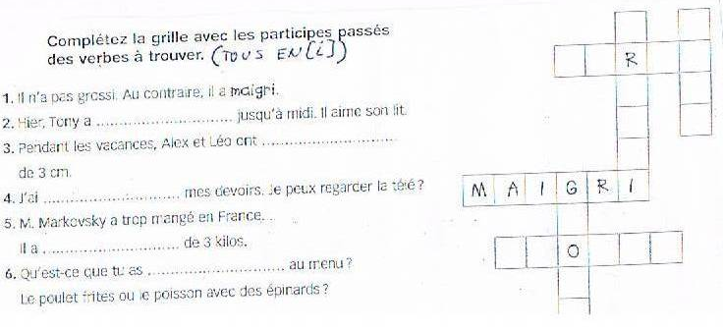
- Elles se rencontrent tous les soirs.
DANS CES PHRASES, BARREZ L’AUXILIAIRE QUI NE CONVIENT PAS.

      - Nous avons/sommes cru le médecin
      - elle a/est vécu très longtemps.
      - il est/a plu énormément hier.
      - vous êtes/ avez offert des gâteaux délicieux.
      - ils ont/sont suivi les indications écrites.
      - nous sommes/avons eu un temps merveilleux.
      - elle a/est été éliminée au départ.
      - je suis/ai née en 1980
      - il est/a mort subitement
      - tu es/ as entrée sans mettre les pantoufles.
      - nous avons/sommes partis à toute vitesse.
      - elles sont/s’ont disputées devant tout le monde.
      - ils se sont/s’ont mariés samedi dernier.

ÉCRIVEZ CHAQUE PARTICIPE PASSÉ DE LA BOÎTE À CÔTÉ DE L’AUXILIAIRE CORRESPONDANT.
AVOIR |  |  | PARTICIPE PASSÉ | ÊTRE
Elle a | _______ | Une bonne note | Eu  Restée  Assise  Allés  Dû  Ecrit  Eté  Partis  Levée  vu | Ils sont | _____ | Au parc
 | _______ | Travailler tard | Eu  Restée  Assise  Allés  Dû  Ecrit  Eté  Partis  Levée  vu | Ils sont | _____ | hier
 | _______ | Une lettre | Eu  Restée  Assise  Allés  Dû  Ecrit  Eté  Partis  Levée  vu | Elle s’est | _____ | Par terre
 | _______ | gentille | Eu  Restée  Assise  Allés  Dû  Ecrit  Eté  Partis  Levée  vu | elle s’est | _____ | A huit heures
 | _______ | Un film d’horreur | Eu  Restée  Assise  Allés  Dû  Ecrit  Eté  Partis  Levée  vu | Elle est | _____ | Jusqu’à 7 heures.

COMPLÉTEZ LE PARTICIPE PASSÉ AVEC LES TERMINAISONS CORRESPONDANTES.
- Christine a voul____ manger ce gâteau.
- Juliette est ven_____ aujourd’hui.
- Est-ce qu’ils ont découv_____ L’Amérique ?
- Elle a m____ son pullover pour sortir ?
- Hier, nous nous sommes promen_____ au soleil.
- Elle s’est m____ à côté de son père.
- J’ai mang_____ à midi.
- Elles se sont lev____ très tôt ce matin.
- Vous avez bien compr____ .
- Tout le monde a pr___ une feuille ?

3-ASSOCIE UN ÉLEMENT DE CHAQUE COLONNE :
- Tu t’  - Vous vous êtes  - Elles se sont  - Il s’est  - Elle s’est | - Habillés  - Levée  - Couché  - Promené  - Amusées.
Complète le tableau suivant :
Singulier | pluriel
- D tu t’es promené | - Vous vous êtes promenés
2 | 2
3 | 3
4 | 4
5 | 5

Une journée ordinaire.

4-Mettez le récit au passée composé

Le matin, elle sort de chez elle à neuf heures. Elle va au marché et elle fait des courses. Elle revient vers onze heures. Elle prépare son repas et elle déjeune. L’après-midi, elle monte voir une amie au cinquième étage. Elle descend de chez son amie à cinq heures. Le soir, elle ne sort pas. Et c’est comme ça tous les jours! C’est ennuyeux!

Hier matin elle_____________________
______________________________________________________________________________________________________________________________________________________________________________________________________________________________________________________________________________________________________________________________________________________________________________________________

